МБОУ Берёзовская НШ - ДС

План оперативно - профилактических мероприятий "Внимание - дети".
Мероприятия | Содержание работы
31.08.2019 | Инструктаж с педагогами по организации работы по профилактике детского дорожно-транспортного травматизма.
НОД  2 – 5 сентября | «Азбука пешехода», «Светофор – наш друг», «Правила движения достойны уважения».
Минутки безопасности | Просмотр м/ф, видеороликов: "Безопасные Уроки тётушки Совы", "Три котёнка", "По дороге со Смешариками", «Аркадий Паровозов».
Акция: раздача листовок родителям-водителям | - «Пристегни самое дорогое». Цель: пропаганда безопасного поведения участников дорожного движения, предотвращение ДТП с участием детей-пассажиров.
Акция: раздача листовок родителям-водителям | - «Мама, папа, купите мне детское кресло»
Рассматривание | Тематических альбомов, плакатов, картинок, отображающих безопасное поведение на дороге.
Игры | Дидактические: «Угадай, какой знак», «Что показывает регулировщик», «Виды транспорта», «Найди и назови», «Собери знак», «Дверная скважина», «Запомни-повтори!». Игры на макете дороги с перекрестком.
Решение логических задач | «Дорожные ситуации»
Чтение художественной литературы | «Сказка о Светофорчике и Семафорчике»,  Стихи и загадки о ПДД., Носов Н. «Автомобиль». Михалков С. «Дядя Стёпа - милиционер», «Моя улица», «Велосипедист», Иванов А. «Как неразлучные друзья дорогу переходили», Кривич М. «Школа пешехода», Пишумов Я. «Самый лучший переход».
Творческие задания | Составление индивидуальных схем безопасного маршрута от дома до школы.  Конструирование «Светофор».  Рисунки «Кто на дороге самый главный?»
Тематические беседы | «Азбуку улиц все должны знать».  «Знаешь ли ты правила дорожного движения?»  «Что мы видели на улице?»  «Кто главный на дороге?»
Выпуск наглядной агитации | Листовки: «Пристегни самое дорогое!», «Детское автомобильное кресло»; буклеты: «Знай правила дорожного движения!», «Важнее всех игрушек!», «Правила соблюдать беды миновать!», «Пристегнись и езжай спокойно»; памятки: «Водителю-родителю», «Правила перевозки детей в автомобиле»
Родительское собрание с инспектором ГБДД | «За безопасность дорожного движения - все вместе!» Цель: обратить внимание родителей воспитанников на ответственное соблюдение Правил дорожного движения, необходимость применения ремней безопасности и детских удерживающих устройств, при перевозке детей в салоне автомобиля.
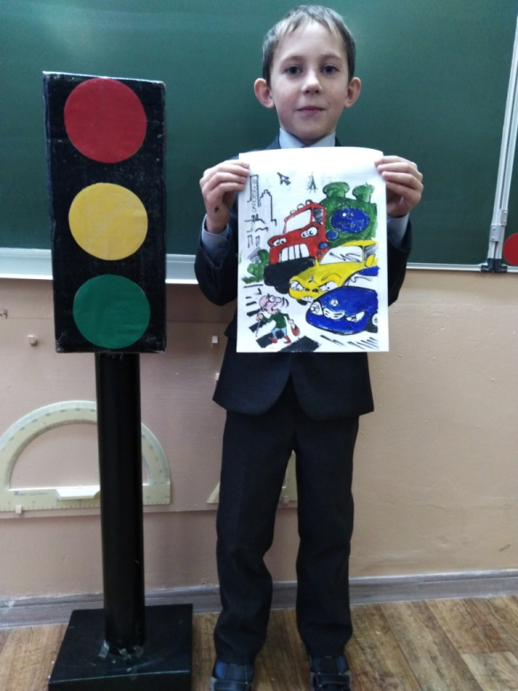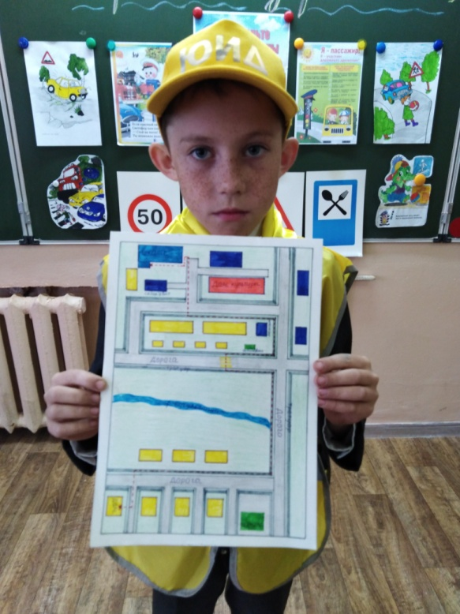

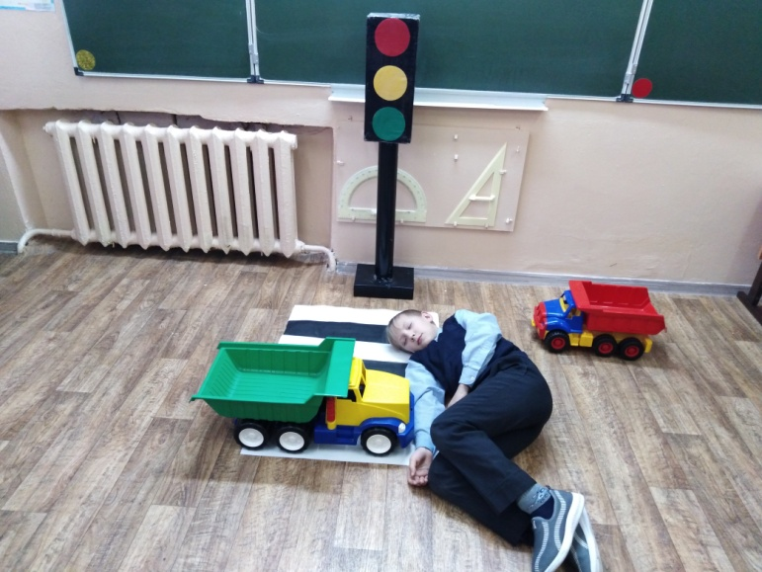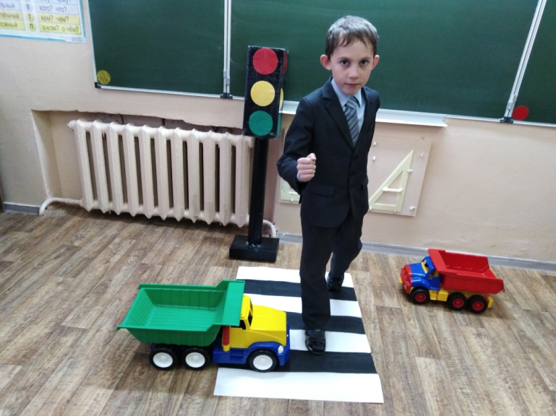

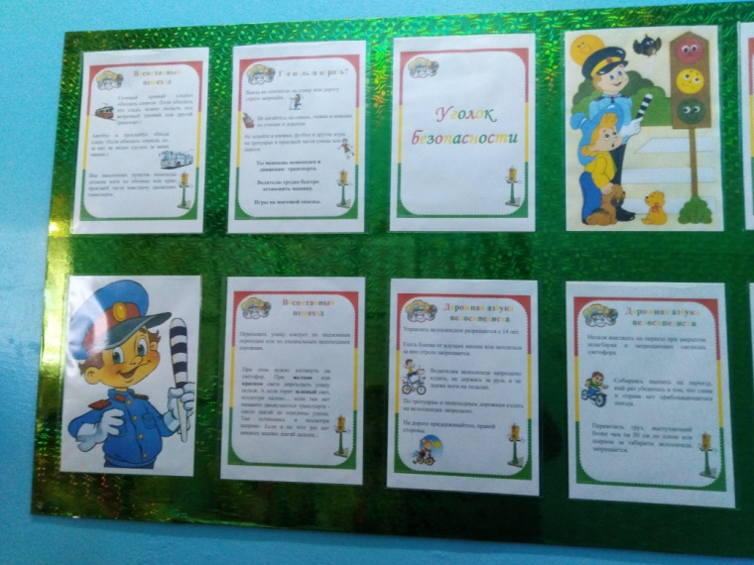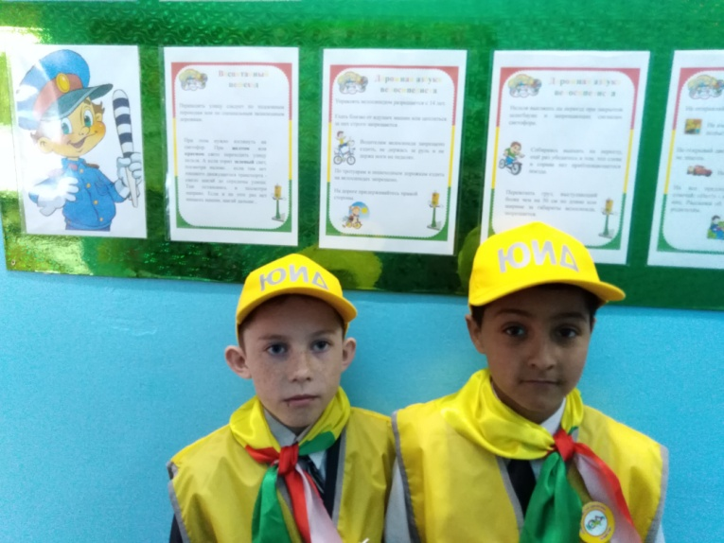

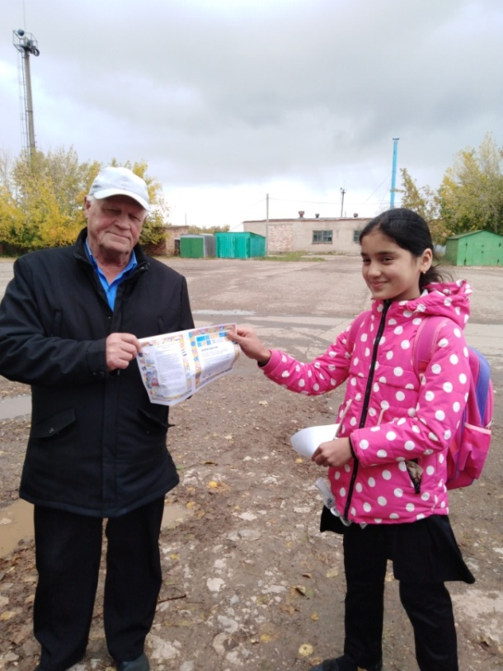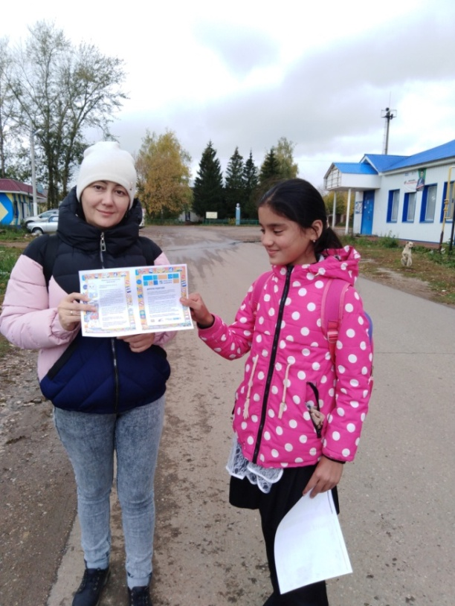

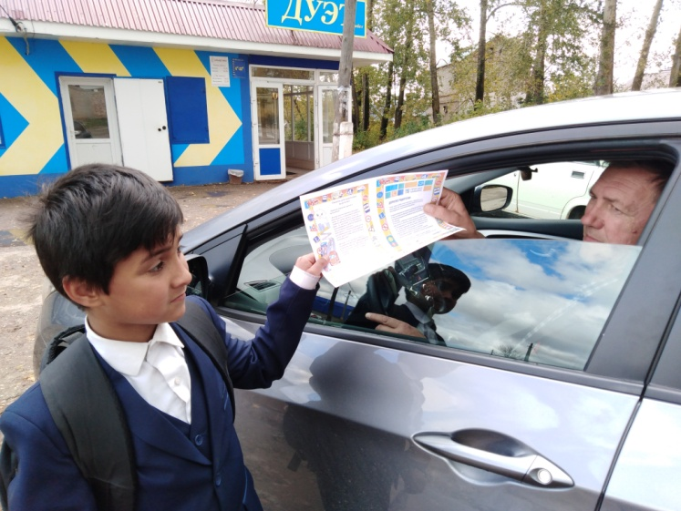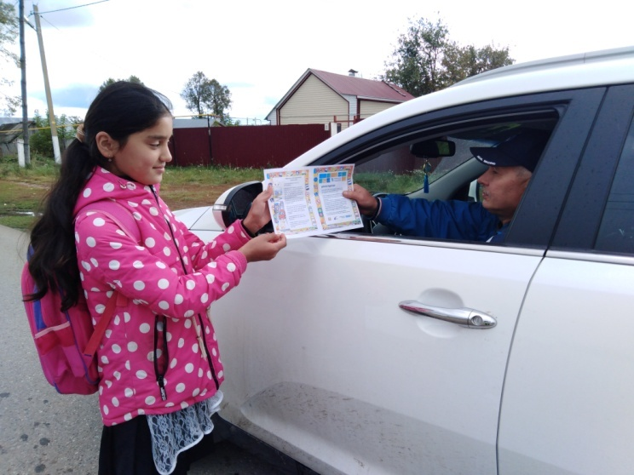

Отчет по МБОУ Березовская начальная школа – детский сад обоперативно - профилактических мероприятиях "Внимание - дети".
На основании совместного Плана работы МО и Н РТ и УГИБДД на 2019 год, а также с целью обеспечения безопасности и предупреждения травматизма среди воспитанников и сотрудников образовательных учреждений, профилактики детского дорожно – транспортного травматизма, снижениюдорожно – транспортных происшествий с участием детей в МБОУ Берёзовская НШ – ДС был разработан план оперативно – профилактических мероприятий «Внимание – дети».
Информация о проделанной работе размещена на сайте Интернет на страничке ОУ.

